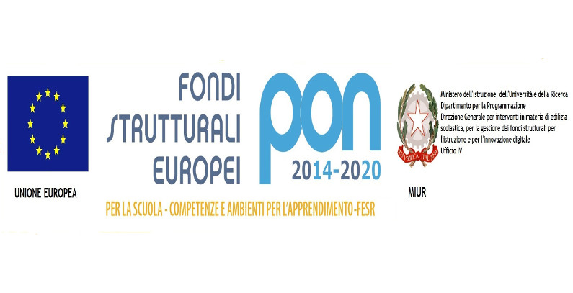

**ISTITUTO ISTRUZIONE SECONDARIA SUPERIORE**

**“ETTORE MAJORANA”**

**BAIS03200B - C.F. 93248140720 – P. IVA 06731010721**

*e-mail* [*bais03200b@istruzione.it*](mailto:bais03200b@istruzione.it) *pec* [*bais03200b@pec.istruzione.it*](mailto:bais03200b@pec.istruzione.it) Sito web [www.iissmajoranabari.gov.it](http://www.iissmajoranabari.gov.it)

Sede Centrale Via Tramonte n.2 BARI S.Paolo c.a.p. 70132 Presidenza Tel - Fax 080 5306185

Centralino Tel 080 5305335 - Fax 080 5371061

SUCCURSALE di BARI/PALESE SS 16 Km 9.300 tel. 080 5305497 -Fax 080 5306185

**Centro Territoriale di Supporto**

**(Nuove tecnologie per l’handicap – provincia)**

A TUTTE LE SCUOLE

DI OGNI ORDINE E GRADO

DELLA PROVINCIA DI BARI

Prot.n.5584

Bari 14.03.2018

Oggetto: Corso di formazione “ ***Connessione consapevole h24*** “

 Il CTS di Bari già nell’a.s. 2015-16 ha effettuato informazione e sensibilizzazione verso docenti, genitori, alunni ed educatori progettando interventi di tipo preventivo sul fenomeno del bullismo e cyberbullismo. Nell’a.s.2016-17 ha affrontato tematiche come la mediazione educativa. Oggi auspica formare docenti, personale scolastico, genitori ed alunni sull’uso responsabile e consapevole del web e dei social network. Infatti tutte le recenti ricerche convergono sul fatto che sempre più i minori accedono alla rete internet tramite cellulari. Avere un account su **Facebook**, **navigare in rete**, **usare** un motore di ricerca come **Google**, vedere un video su **Youtube, stare in chat mentre si gioca su una piattaforma online** è spesso uno dei primi pensieri degli adolescenti ma anche dei bambini spesso abituati a cercare su Youtube i video dei loro cartoni preferiti. Il Web e le nuove tecnologie vengono fruite dai minori sempre più tramite dispositivi mobili che aumentano la portata e la possibilità di navigare sulla rete in occasioni diverse ed alle volte, fuori dal controllo di un adulto.

A tal fine il è teso a fornire una maggiore conoscenza della cultura digitale e dei media, di sensibilizzazione ed aumento delle competenze sociali e professionali. Il progetto si propone di implementare l’azione di buone pratiche spendibili nelle scuole della rete del CTS di Bari, per un modello di scuola libera da prepotenze e bullismo. Si vuole formare un gruppo di docenti e operatori competenti nel contrasto al bullismo e al disagio per attivare in seguito presidi competenti per il benessere socio pedagogico a scuola.

**Modalità di iscrizione**

I docenti interessati potranno iscriversi direttamente al seguente link:

[*https://goo.gl/forms/TgF6LCgyTyBpwueD3*](https://goo.gl/forms/TgF6LCgyTyBpwueD3)*.*

Il corso è inseribile nella piattaforma Sofia, non ha un costo per i partecipanti e si svolgerà nei mesi di Aprile-Maggio 2018.

Si allega il programma del corso

Distinti saluti.

Il Ditrigente Scolastico

*Fto* Dott.ssa Paola Petruzzelli